纯 Python 仓库机器人
A 星路径规划仿真介绍
项目说明与演示指南 2026 年 9 月 19 日
本项目在 Python 中复现仓库地图和机器人通行约束，用 A* 算法搜索路径，并以动画展示搜索过程与机器人沿路径运动。它适合算法学习、仓库布局验证和项目演示，无需启动 Unity、ROS 或 Docker。

项目解决的问题
仓库小车能否通过货架下方，不仅取决于平面位置，还取决于车身朝向、举升高度和是否载货。因此，仿真同时考虑低位交互通道、高净空通道、货架立柱及临时障碍，避免把机器人简化成没有尺寸的点。
目前提供两个可直接演示的场景：空载机器人从起点驶向 P1 交互平台，以及载货机器人在高通道遇到障碍后绕行。动画用于解释路径如何得到；每条路径还会单独检查几何碰撞。

地图与机器人定义
项目 | 当前设置
地图范围 | 18 m × 20 m，栅格分辨率 0.025 m
坐标约定 | map 坐标，距离单位为米，航向角为弧度
搜索状态 | 栅格列、栅格行和 8 个离散朝向
机器人轮廓 | 底盘及车轮约 0.90 m × 0.956 m
载货轮廓 | 负载平面尺寸 1.70 m × 1.40 m
机器人模式 | 空载、升高空载、载货；当前动画展示空载与载货
规划余量 | 平面安全余量 0.02 m
地图来源是已导出的仓库几何快照。独立运行仅需规划代码、配置和地图文件，不需要加载 Unity 工程。

A 星算法如何规划路径
A* 在候选状态中优先扩展估计总代价较小的状态。g 表示从起点到当前状态已经付出的代价，h 表示到目标的剩余代价估计，两者之和 f 用于决定搜索顺序。

动作与代价
机器人可以沿当前朝向前进一格、倒退一格，或者原地转向 45°。算法不允许横向平移；斜向移动会检查相邻栅格，防止从障碍物角落穿过。转向需要通过旋转扫掠检查，P1 和 P2 的交互槽内额外禁止原地转向。
前进代价等于移动距离；倒车距离乘以 1.1；每次 45° 转向增加 0.18 的代价。启发函数采用适合八邻域栅格的 octile 距离。最终求得的是当前离散动作图中的最小代价路径，不代表连续空间中任意曲线的全局最优。

搜索到动画的流程
读取几何快照和配置 → 选择机器人模式 → 加载或生成朝向相关的障碍地图 → 执行 A* 并记录展开顺序 → 回溯最终路径 → 独立碰撞校验 → 生成动画及结果文件。
搜索画面取自真实的 A* 展开回调，而不是预制的扩散特效。为便于观察，同一 XY 栅格只显示第一次展开，并分批压缩播放；算法内部仍保留各个朝向状态。画面没有单独显示开放列表。

验证结果
场景 | 路径长度 | 展开状态数 | 几何检查
空载起点到 P1 | 9.94 m | 367,968 | 通过
载货高通道绕障 | 9.76 m | 292,191 | 通过
当前记录包含 18 项通过的单元测试，覆盖 A* 与 Dijkstra 代价一致性、倒车与转向、障碍与高度约束、路径跟踪基础逻辑，以及搜索记录不改变路径和动画转向插值。
独立碰撞检查按最多 0.0125 m 的平移步长和 2° 的转向步长抽查机器人各高度层。动画自身采用更稀疏的帧间插值来提高可读性，播放速度不等于真实机器人速度。

动画示例与阅读方法
下图展示载货机器人遇到临时障碍后的绕行结果。实际播放器先展示青色的搜索展开区域，再显示绿色路径和橙色机器人沿路径运动。
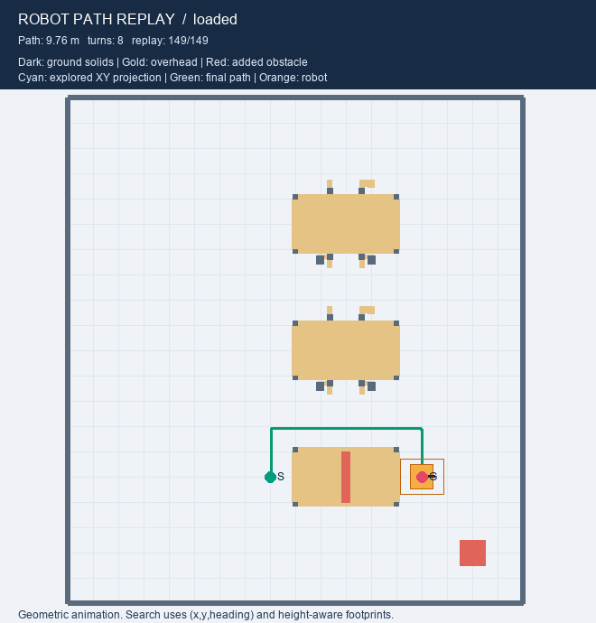
图 1 载货绕障场景的最终画面 动画文件位于 outputs/python_sim/detour
深灰表示低处实体，金色表示高处结构，红色表示临时障碍。金色区域并非一律禁止通过：是否碰撞由机器人高度、负载和朝向共同决定。橙色轮廓及箭头表达机器人占地范围与前进方向。
播放器支持暂停、重播、进度拖动与速度切换。Word 中的图片是静态示例；请打开输出目录里的 player.html 观看交互动画，或打开 simulation.gif 循环播放。

直接使用 Python 运行
以下命令输入在 PowerShell 或 VS Code 的终端中，不是在 Python 的 >>> 提示符中。先进入项目根目录，再运行 Python 模块，无需执行 CMD 或 PS1 启动脚本。
cd "C:\Users\hairo\OneDrive\文档\找工\load-aware-warehouse-robot"

使用本机已验证的解释器
$simPython = "$env:USERPROFILE\.cache\codex-runtimes\codex-primary-runtime\dependencies\python\python.exe"
& $simPython --version
& $simPython -c "import numpy, PIL; print('Dependencies OK')"
如果使用自行安装且可通过 python 命令访问的解释器，首次安装依赖，然后执行以下命令。依赖已安装时无需重复安装。
python -m pip install -r requirements-planning.txt
python -m warehouse_planning.animation --scenario pickup --show
python -m warehouse_planning.animation --scenario detour --show
使用上面定义的本机解释器时，把命令开头的 python 换为 & $simPython。例如：
& $simPython -m warehouse_planning.animation --scenario pickup --show
程序先完成搜索和动画生成，再自动打开默认浏览器。去掉 --show 只生成文件。终端显示 geometry PASS 代表本次路径通过几何检查；生成结束后可关闭终端，浏览器播放器仍可独立播放。

输出文件
文件 | 用途
player.html | 离线交互播放器，无需网络
simulation.gif | 可分享的循环动画
preview.png | 最终路径静态图
result.json | 路径、长度、展开数量和验证结果
输出目录为 outputs/python_sim/pickup 或 outputs/python_sim/detour。完整运行步骤与 Python 或 Jupyter 调用示例见 docs/PYTHON_SIMULATION.md。

仿真范围与后续扩展
本版本是几何规划与运动回放，不模拟轮地摩擦、惯性和传感器噪声，不执行货物连接与释放。ROS–Unity 物理闭环是项目中的另一条验证流程，不能用本动画结果替代其执行报告。后续可扩展交互式目标点、障碍物编辑和不同代价策略对比。

